Equações
Ao final da atividade, se autoavalie e coloque sua nota de DPO
INDIVIDUAL

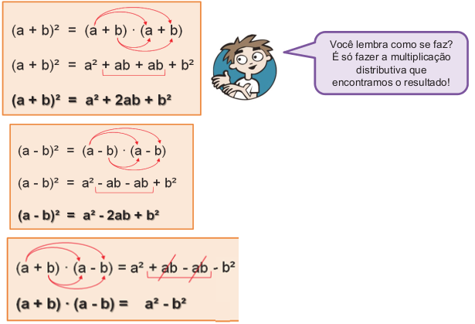

1. Resolva os seguintes produtos notáveis:
a) (x+2)²= __________________________
b) (x-3)²= __________________________
c) (x+2).(x-2)= ______________________
d) (2x-4)²= _________________________
e) (x+2y)²= _________________________
f) (x+y).(x-y)= _______________________
g) (x-y).(x+y)= _______________________
h) (2+x).(2-x) = ______________________
i) (z+3x)²= _________________________
j) (t-w)²=__________________________
DPO: ___ ___ ___

